«НАВОДНЕНИЕ (ПАВОДОК)»

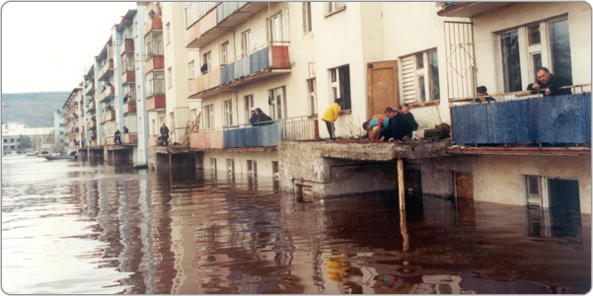
Наводнение (паводок) - это значительное затопление местности в результате подъема уровня воды в реке, озере или море в период снеготаяния, ливней, ветровых нагонов воды, при заторах, зажорах и т.п. К особому типу относятся наводнения, вызываемые ветровым нагоном воды в устья рек. Наводнения приводят к разрушениям мостов, дорог, зданий, сооружений, приносят значительный материальный ущерб, а при больших скоростях движения воды (более 4 м/с) и большой высоте подъема воды (более 2 м) вызывают гибель людей и животных. Основной причиной разрушений являются воздействия на здания и сооружения гидравлических ударов массы воды, плывущих с большой скоростью льдин, различных обломков, плавсредств и т. п. Наводнения могут возникать внезапно и продолжаться от нескольких часов до 2-3 недель.

Как подготовиться к наводнению (паводку)
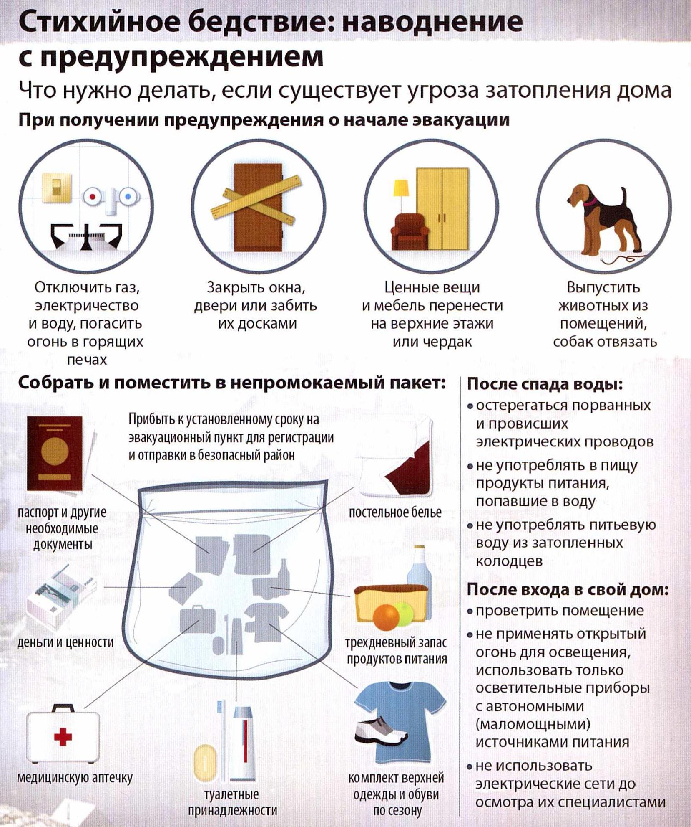
Если Ваш район часто страдает от наводнений, изучите и запомните границы возможного затопления, а также возвышенные, редко затапливаемые места, расположенные в непосредственной близости от мест проживания, кратчайшие пути движения к ним. Ознакомьте членов семьи с правилами поведения при организованной и индивидуальной эвакуации, а также в случае внезапного и бурно развивающегося наводнения. Запомните места хранения лодок, плотов и строительных материалов для их изготовления. Заранее составьте перечень документов, имущества и медикаментов, вывозимых при эвакуации. Уложите в специальный чемодан или рюкзак ценности, необходимые теплые вещи, запас продуктов, воды и медикаментов.

Как действовать во время наводнения (паводка)
По сигналу оповещения об угрозе наводнения и об эвакуации безотлагательно, в установленном порядке выходите (выезжайте) из опасной зоны возможного катастрофического затопления в назначенный безопасный район или на возвышенные участки местности, захватив с собой документы, ценности, необходимые вещи и двухсуточный запас непортящихся продуктов питания. В конечном пункте эвакуации зарегистрируйтесь. Перед уходом из дома выключите электричество и газ, погасите огонь в отопительных печах, закрепите все плавучие предметы, находящиеся вне зданий, или разместите их в подсобных помещениях. Если позволяет время, ценные домашние предметы переместите на верхние этажи или на чердак жилого дома. Закройте окна и двери, при необходимости и наличии времени забейте снаружи досками (щитами) окна и двери первых этажей. При отсутствии организованной эвакуации, до прибытия помощи или спада воды, находитесь на верхних этажах и крышах зданий, на деревьях или других возвышающихся предметах. При этом постоянно подавайте сигнал бедствия: днем - вывешиванием или размахиванием хорошо видимым полотнищем, подбитым к древку, а в темное время - световым сигналом и периодически голосом. При подходе спасателей спокойно, без паники и суеты, с соблюдением мер предосторожности переходите в плавательное средство. При этом неукоснительно соблюдайте требования спасателей, не допускайте перегрузки плавсредсв. Во время движения не покидайте установленных мест, не садитесь на борта, строго выполняйте требования экипажа. Самостоятельно выбираться из затопленного района рекомендуется только при наличии таких серьезных причин, как необходимость оказания медицинской помощи пострадавшим, продолжающийся подъем уровня воды, при угрозе затопления верхних этажей (чердака). При этом необходимо иметь надежное плавательное средство и знать направление движения. В ходе самостоятельного выдвижения не прекращайте подавать сигнал бедствия. Оказывайте помощь людям, плывущим в воде и утопающим.

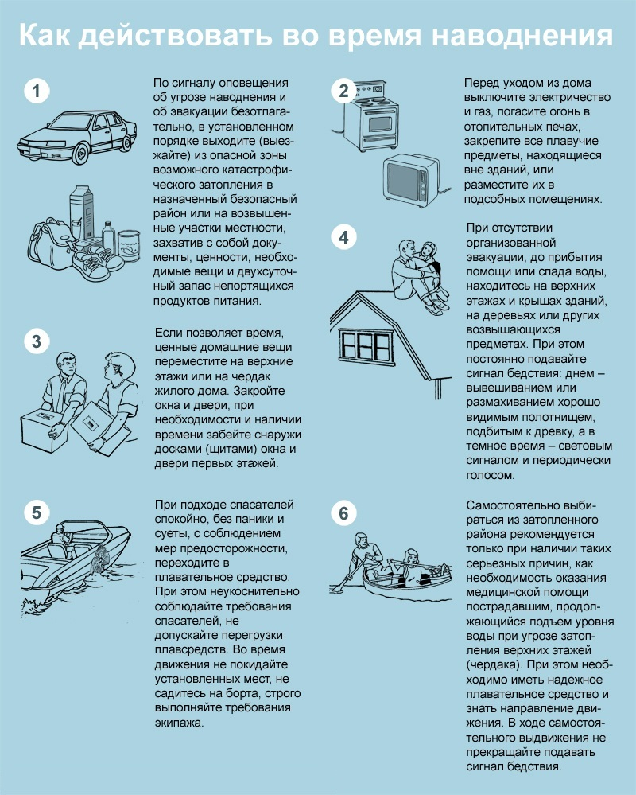

Если тонет человек
Бросьте тонущему человеку плавающий предмет, ободрите его, позовите помощь. Добираясь до пострадавшего вплавь, учтите течение реки. Если тонущий не контролирует свои действия, подплывите к нему сзади и, захватив его за волосы, буксируйте к берегу.

Как действовать после наводнения (паводка)
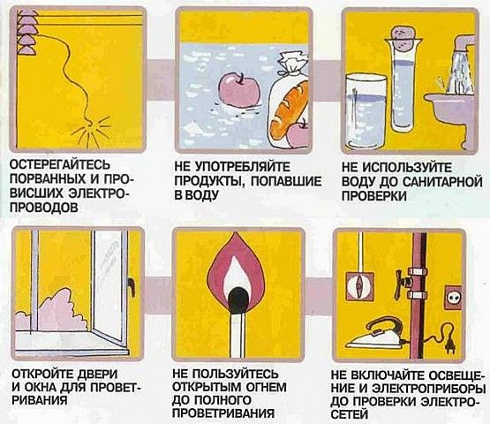
Перед тем, как войти в здание, проверьте, не угрожает ли оно обрушением или падением какого-либо предмета. Проветрите здание (для удаления накопившихся газов). Не включайте электроосвещение, не пользуйтесь источниками открытого огня, не зажигайте спичек до полного проветривания помещения и проверки исправности системы газоснабжения. Проверьте исправность электропроводки, трубопроводов газоснабжения, водопровода и канализации. Не пользуйтесь ими до тех пор, пока не убедитесь в их исправности с помощью специалистов. Для просушивания помещений откройте все двери и окна, уберите грязь с пола и стен, откачайте воду из подвалов. Не употребляйте пищевые продукты, которые были в контакте с водой. Организуйте очистку колодцев от нанесенной грязи и удалите из них воду.

